 北京航空航天大学

BEIHANG UNIVERSITY
2010－2011 学年 第二学期期末
考试统一用答题册
考试课程 概率统计A （A09B204A）
概率统计B（A09B204B）

B

（试卷共6页，六道题）

班 级_____________ 学 号 _____________
姓 名______________ 成 绩 _________
考场教室_________ 任课教师_________

题号 | 一 | 二 | 三 | 四 | 五[五] | 六[六] | 总分
分数
阅卷人
校对人

2011年6月23日(08:00-10:00)

一、单项选择题（每小题3分，满分24分）
1、一盒内装有5个红球和15个白球,从中不放回取10次,每次取一个球,
则第5次取球时得到的是红球的概率是（ ）。
（A）； （B）； （C） ；（D） 。
2、设每次试验成功的概率为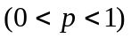,则在5次重复试验中至少失败
一次的概率为（ ）。
(A) 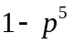, (B) 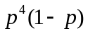, (C) 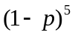, (D) 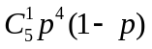。
3、设二维随机变量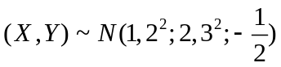,则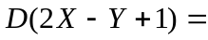( )。
(A) 13, (B) 14 , (C) 19 , (D) 37 .
4、甲、乙两人独立地对同一目标各射击一次,其命中率分别为0.6和0.5,
现已知目标被命中,则它是甲射中的概率为（ ）。
(A)0.6, (B)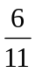, (C)0.75 , (D)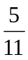 。
5、设随机变量的概率密度为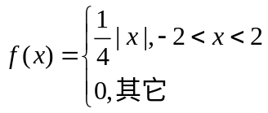 ,
则 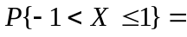( )。
(A) 0.75 , (B) 0.5 , (C) 0.25 , (D) 0 。

6、已知随机变量的分布函数为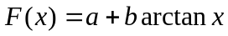,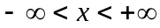,
若实数满足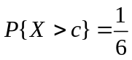 ，则（ ）。
（A）； （B）； （C）； （D） 。
7、设随机变量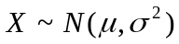,则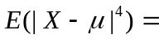（ ）。
(A) 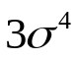； (B) 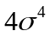； (C) 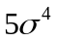； (D) 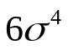 。
8、设为任意两事件,则下列关系成立的是( ).
(A) 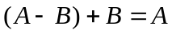； (B) 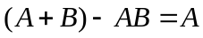 ;
(C) 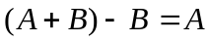; (D) 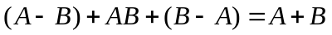 。

二、填空题（每小题3分，满分24分）
1、设是来自总体的样本，且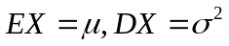，记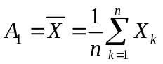，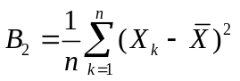，若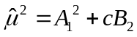是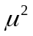的无偏估计量， 则常数 。
2、有5个独立的电子装置,它们的寿命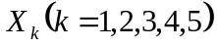服从同一指数分布,
其分布函数为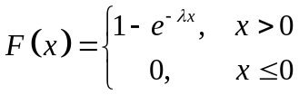 ，
将这5个电子装置串联组成整机,
则整机寿命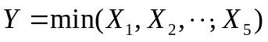的概率密度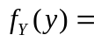 。
3、设是来自正态总体的样本，其中未知，已知。
欲使的置信水平为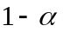的置信区间的长度不超过给定(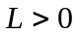)，
则样本容量至少需取 。 其中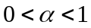，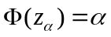 。
4、设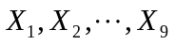是来自总体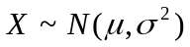的简单随机样本,
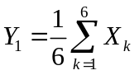,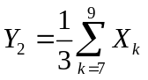, 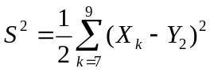,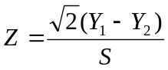,
则统计量服从的分布为 。
5、设总体的概率密度为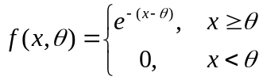 ,
又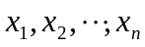为来自于总体的样本值,则参数的极大似然估计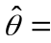 。
6、设为随机事件,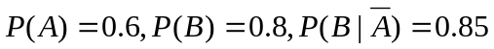,则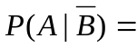 。
7、三门火炮同时炮击一敌舰(每炮发射一弹).设击中敌舰一、二、三发炮弹的概率分别
为0.5、0.3、0.2,而敌舰中弹一、二、三发时被击沉的概率分别为0.3、0.6、0.8。
则敌舰被击沉的概率为 。
8、设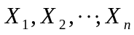是来自正态总体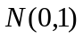的一个样本,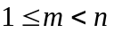,
则统计量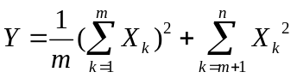 服从的分布为 。

三、（满分16分） 设二维随机变量的概率密度为

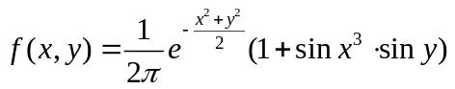,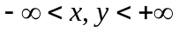,
（1）求关于的边沿概率密度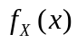 ；
（2）求关于的边沿概率密度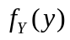；
（3）与是否相互独立？
(4)利用本题结果可以用于说明概率论中一个什么样的问题？

四、（满分16分）设随机变量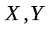的二阶矩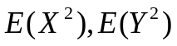存在，
证明：成立不等式 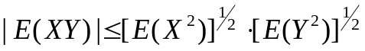。
（要求用最直接的方法给予证明，并注意分别讨论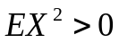和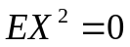的情形。）

五、（满分8分）（此题学过1-9章和11-13章的学生做，仅学过1至9章的学生不做）
设随机过程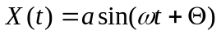,其中和是非零常数,是在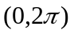上服从均匀
分布的随机变量。
试求： (1)写出的概率密度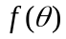； （2）求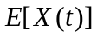;
(3)求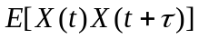； (4)判断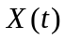是否为平稳过程？
(备用公式: 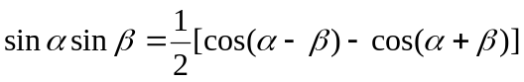 )

[五]、（满分8分）（此题仅学过1至9章的学生做；学过1至9章和11-13章的学生不做）
设某昆虫产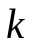个卵的概率为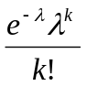,(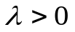为常数),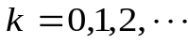.
每个卵能孵化成幼虫的概率为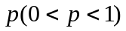,且各个卵能否孵化成幼虫是相互独立的。
试求：（1）该昆虫没有后代的概率； （2）该昆虫有后代的概率。

六、（满分12分）（此题学过1至9章和11-13章的学生作，仅学过1至9章的学生不做）
传输数字0和1的通讯系统,每个数字的传输需经过若干步骤,
设每步传输正确的概率为0.95,传输错误的概率为0.05.以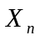表示第步传输出的数字,
则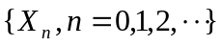是一齐次马尔可夫链;
试求：（1）写出状态空间和一步转移概率矩阵;
（2）求两步转移概率矩阵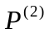;
(3) 求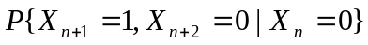 。

[六]、（满分12分）（此题仅学过1至9章的学生做，学过1-9章和11-13章的学生不作）
设某种零件尺寸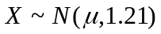,
今从此种一批零件中随机取9件,测得样本均值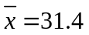，
当检验水平时，能否认为此批零件尺寸的均值为

